Московский авиационный институт

(Национальный исследовательский университет)

**Институт № 8 «Компьютерные науки и прикладная математика»**

**Кафедра 806 «Вычислительная математика и программирование»**

**Курсовая работа**

по курсу

**«Фундаментальная информатика»**

1 семестр

Задание II

«Конструирование диаграмм Тьюринга»

|  |  |  |
| --- | --- | --- |
|  |  |  |
|  |  |  |
|  |  |  |
|  |  | Выполнил: Бугренков Владимир Петрович |
|  |  | Группа: М8О-111Б-23 |
|  |  | Преподаватель: доц., к.ф.-м.н. |
|  |  | Никулин С. П. |
|  |  | Оценка: |
|  |  | Дата: |
|  |  |  |
|  |  |  |
|  |  |  |
|  |  |  |
|  |  |  |

Москва 2023

1. **Постановка задачи: полная формулировка условия задачи с указанием номера варианта;**

Перевод числа из двоичной системы счисления в шестнадцатеричную (4 вариант).

1. **Общий метод решения (с кратким обоснованием);**

Перевод осуществляем упрощенным методом: мысленно разбиваем исходное число на четверки, после эти четверки переводим в шестнадцатеричную систему счисления и дописываем результат справа

1. **общие сведения о программе: необходимое программное и аппаратное обеспечение, операционная система, язык и система программирования, число строк программы; местонахождение и имена файлов с исходными текстами и данными, способ вызова и загрузки;**

Необходимое программное и аппаратное обеспечение: VirtualTuringMachine

Операционная система семейства: Windows, наименование: Windows 10

Интерпретатор команд: -Oracle VM VirtualBox - Ubuntu 23.04 -

1. **функциональное назначение: для выполнения каких вычислений предназначена программа, ограничения на объем и величины обрабатываемых данных**

Программа необходима перевода числа из двоичной в шестнадцатеричную систему счисления.

1. **описание логической структуры: словесное описание алгоритма, блок-схема или псевдокод;**

Головка переходит к началу числа. После работает с первой четверкой чисел, меняет 1 на а, 0 на b, после согласно таблице №1 переводит четверку уже букв и приписывает результат справа. После повторяет операцию пока не закончатся числа на ленте, после буквы а меняет на 1, буквы b на 0. Головка вправо. Программа завершает свою работу

Таблица №1:

|  |  |
| --- | --- |
| Из двоичной | В шестнадцатеричную |
| bbbb | 0 |
| bbba | 1 |
| bbab | 2 |
| bbaa | 3 |
| babb | 4 |
| baba | 5 |
| baab | 6 |
| baaa | 7 |
| abbb | 8 |
| abba | 9 |
| abab | A |
| abaa | B |
| aabb | C |
| aaba | D |
| aaab | E |
| aaaa | F |

1. **входные данные: характер, организация, предварительная подготовка и формат входных данных;**

Число в двоичной системе счисления. Длина входного числа должна делиться на 4, чтобы программа корректно разбила число на четверки. В случае если длина меньше, то число можно дополнить незначащими нулями слева. (Например, число 11111, в программу следует ввести 00011111, чтобы получить корректный результат)

1. **выходные данные: характер, организация и формат выходных данных;**

Первое: изначально введённое число в двоичной системе счисления.

Второе: результат перевода числа в шестнадцатеричную систему счисления.

1. **Тестовые примеры: исходные данные для нескольких различных сценариев тестирования программы и ожидаемые результаты, либо соображения по характеру тестовых данных.**

**Тест 1**

Вход: 11001110001111001111

Ожидаемый выход: 11001110001111001111 CE3CF 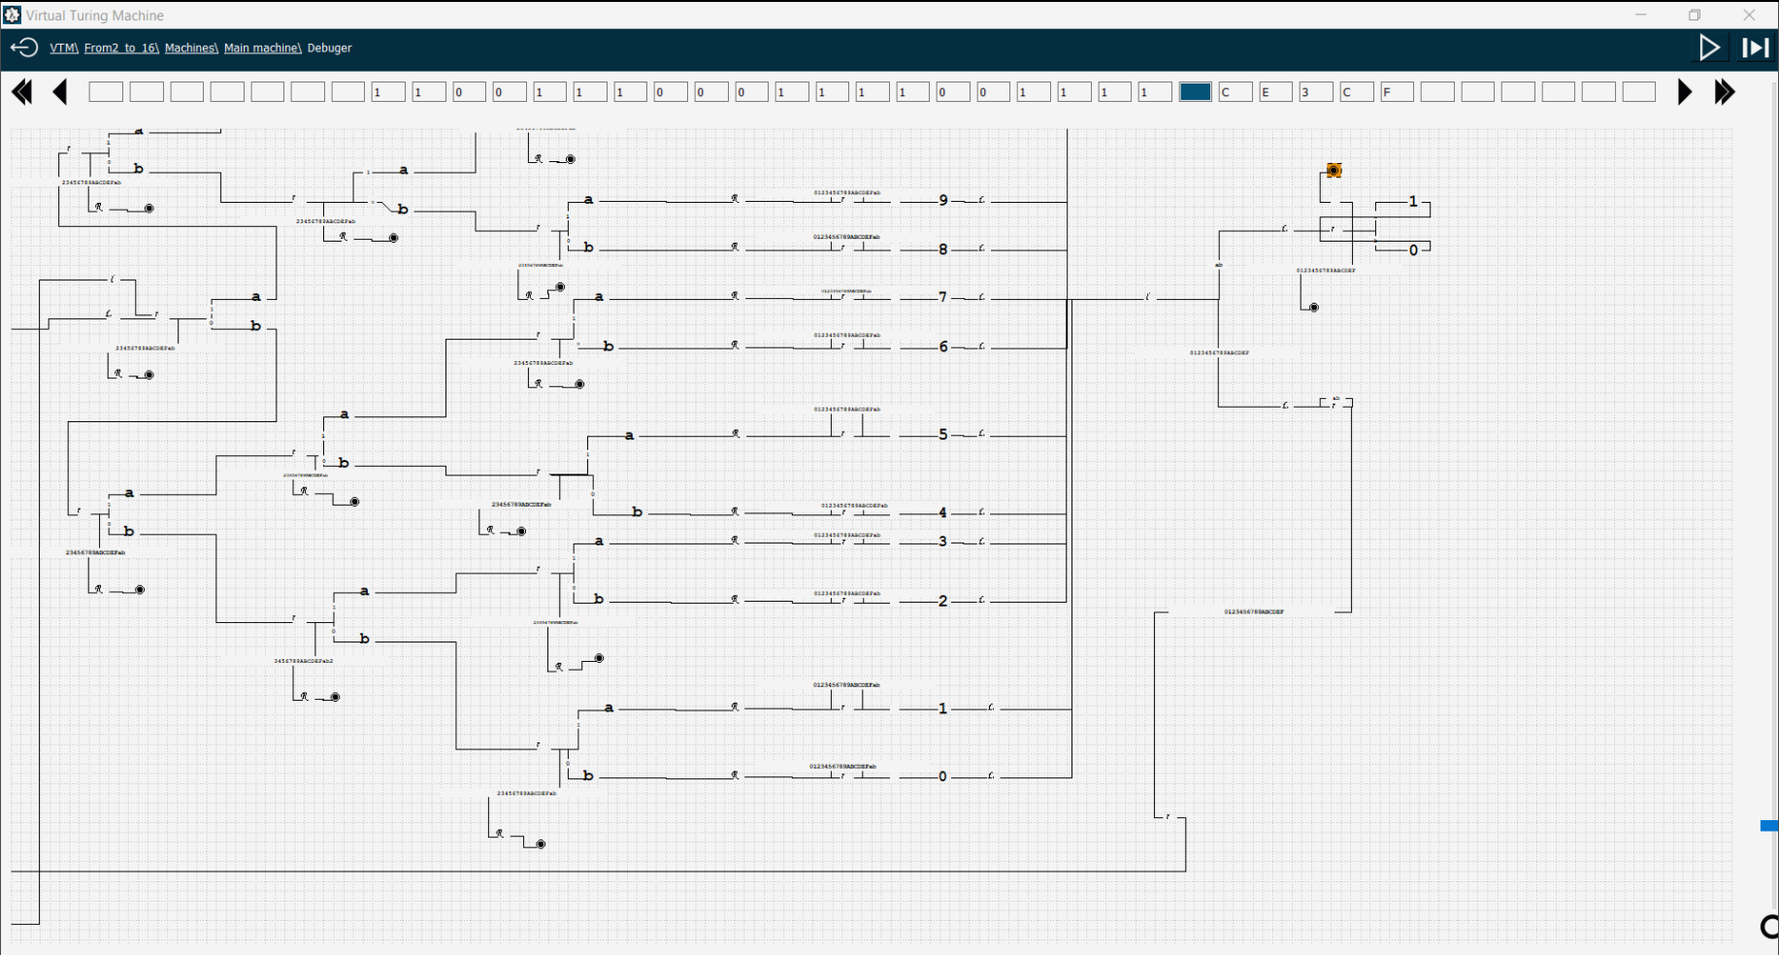

**Тест 2**

Вход: 1000000011001111000111010101

Ожидаемый выход: 1000000011001111000111010101 80CF1D5 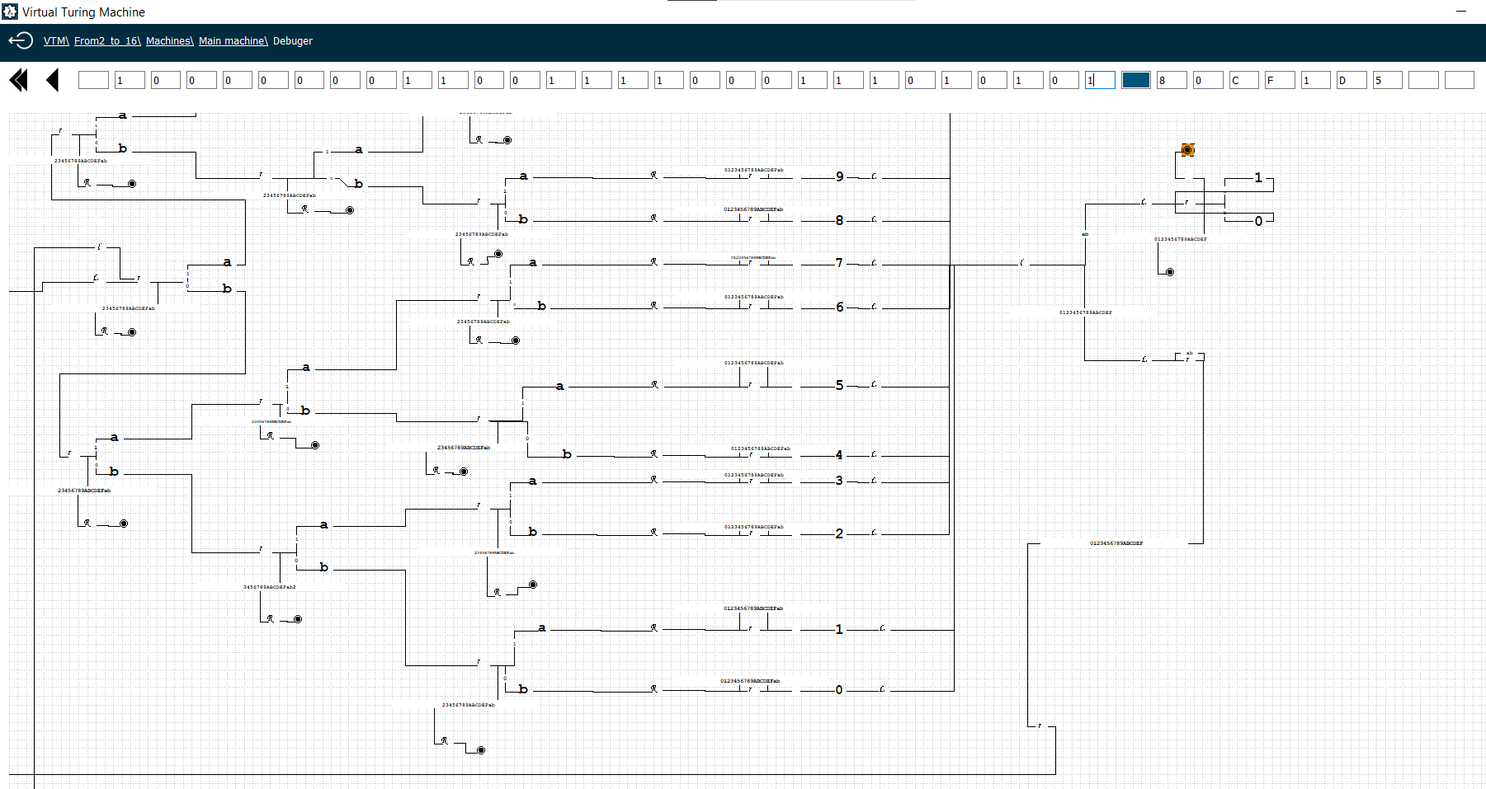

**Тест 3**

Вход: 01000010011110111010011000001000

Ожидаемый выход: 01000010011110111010011000001000 427BA608

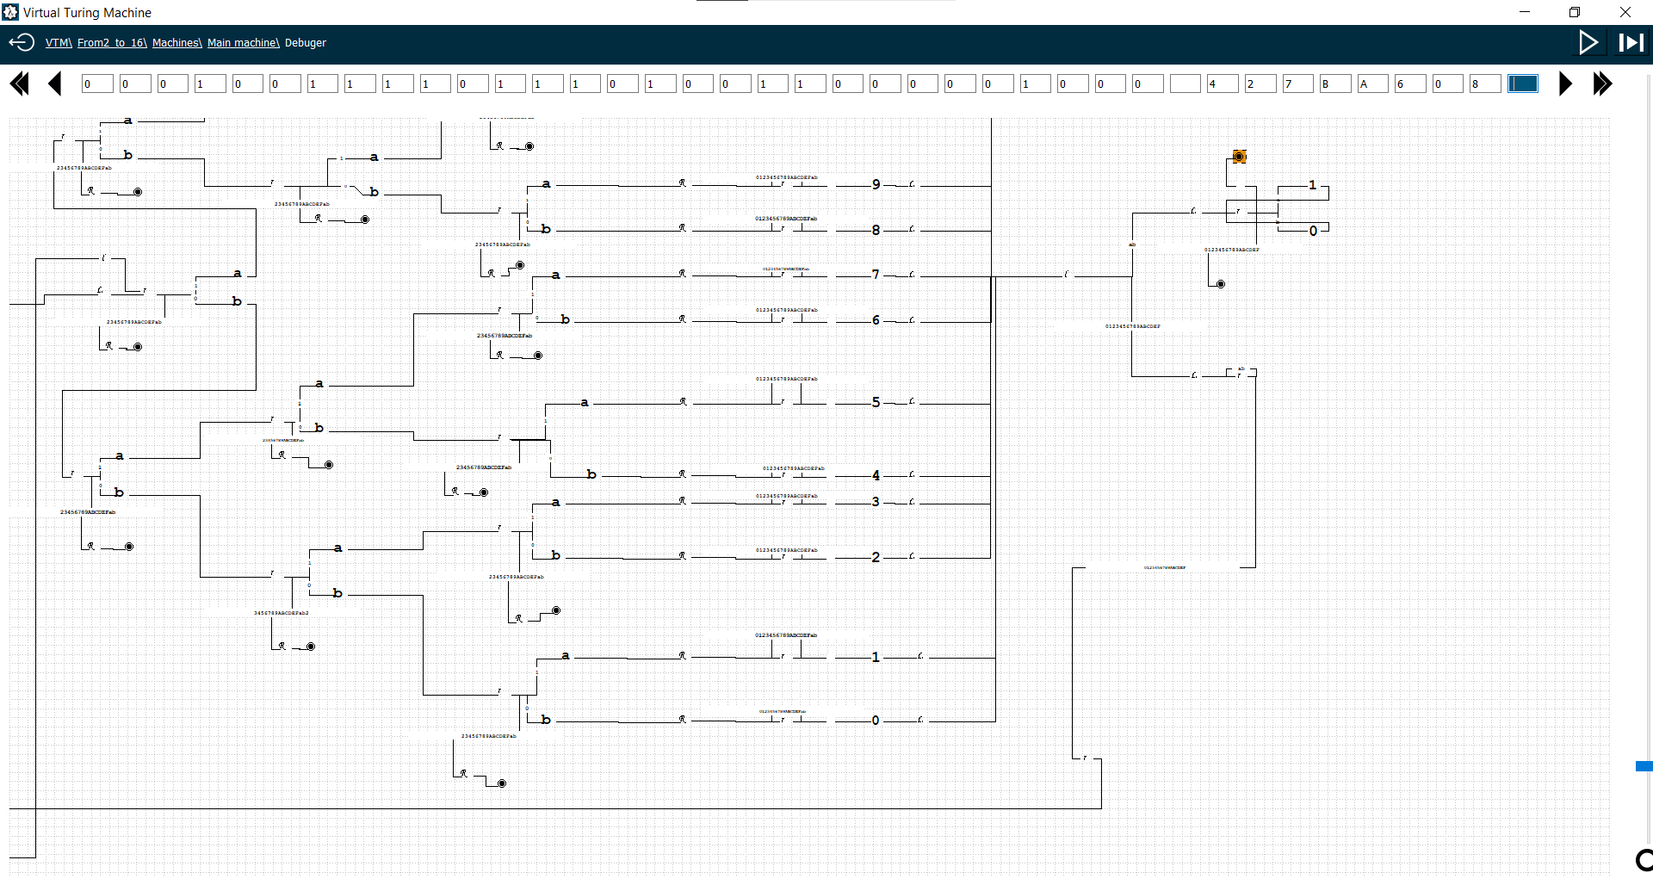

1. **Программа**

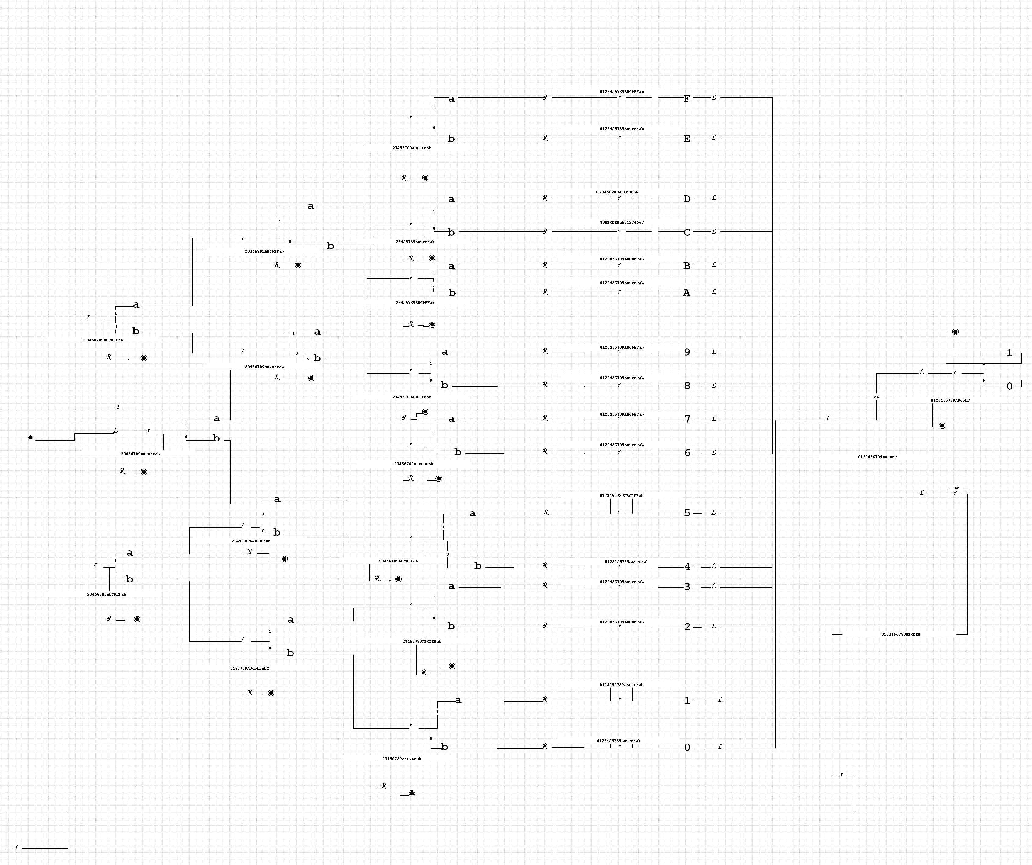

1. **дневник отладки (дата, время и место (если использовались другие ЭВМ) основных событий отладки, время, затраченное на отладку, наиболее характерные ошибки, их внешние признаки и способы локализации и исправления, сведения о степени самостоятельности выполнения работы);**

|  |  |  |  |  |  |  |
| --- | --- | --- | --- | --- | --- | --- |
| **№** | **Лаб или дом** | **Дата** | **Время** | **Событие** | **Действие(-я) по исправлению** | **Примечание(-я)** |
|  |  |  |  |  |  |  |

1. **выводы по задаче (достигнута ли цель задания, какие знания и навыки работы получены в результате выполнения, а также замечания автора по существу работы; если задание выполнено с недочетами, то объяснить причины и указать пути их устранения).**

Я научился составлять диаграмму Тьюринга и работать с ней. Изучил особенности работы. Были получены необходимые знания.